舞钢市认真落实各项措施 确保安全形势稳定

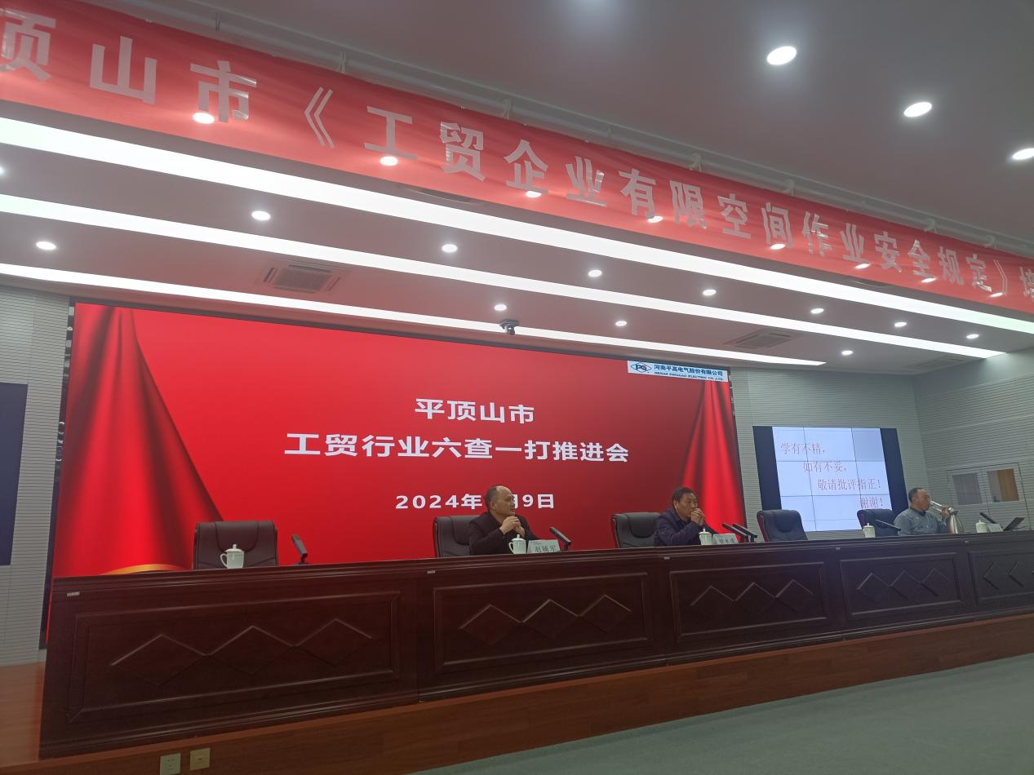

1月9日，舞钢市应急管理局到平顶山市参加《工贸企业有限空间作业安全规定》培训会，工贸企业六查一打推进会，电气焊“加芯赋码”工作推进会。

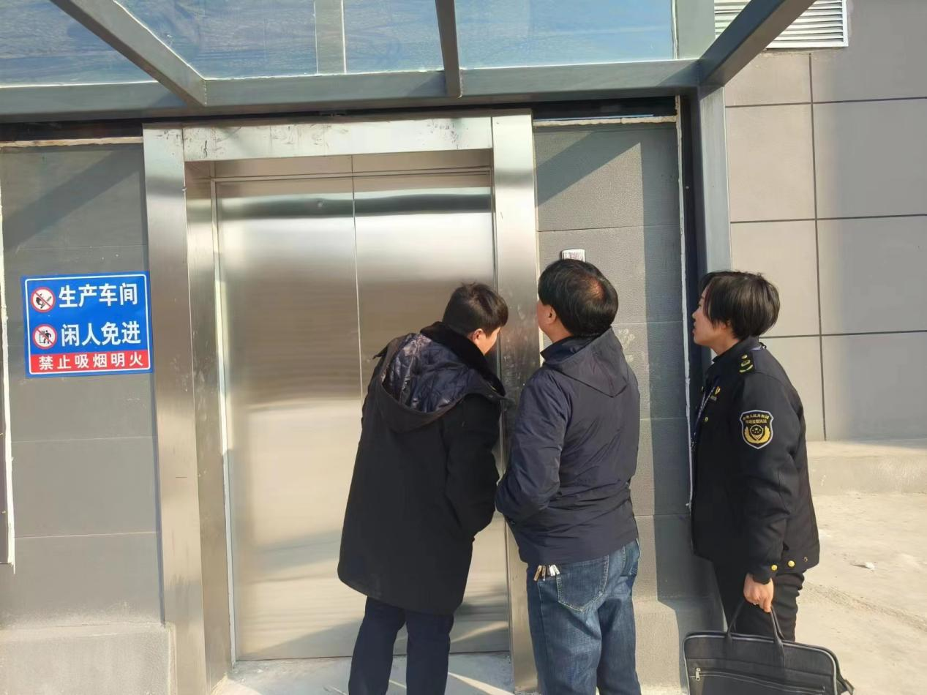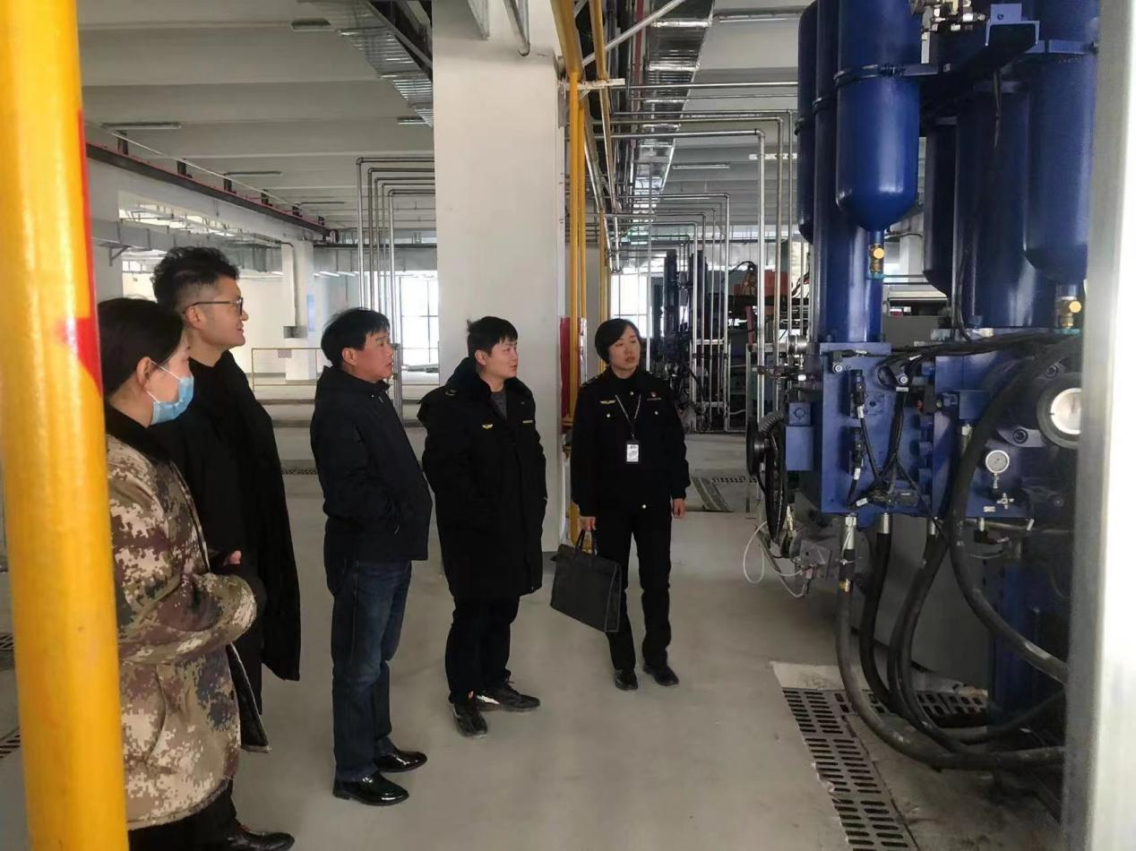

1月8日，舞钢市市场监督管理局对河南新本科技集团有限公司和匠造玉园执法检查，对未投入使用新安装的特种设备提供技术服务，要求在投入使用电梯等特种设备时必须压实企业安全主体责任，严格落实特种设备相关单位“三落实，两有证，一检验，一预案”。

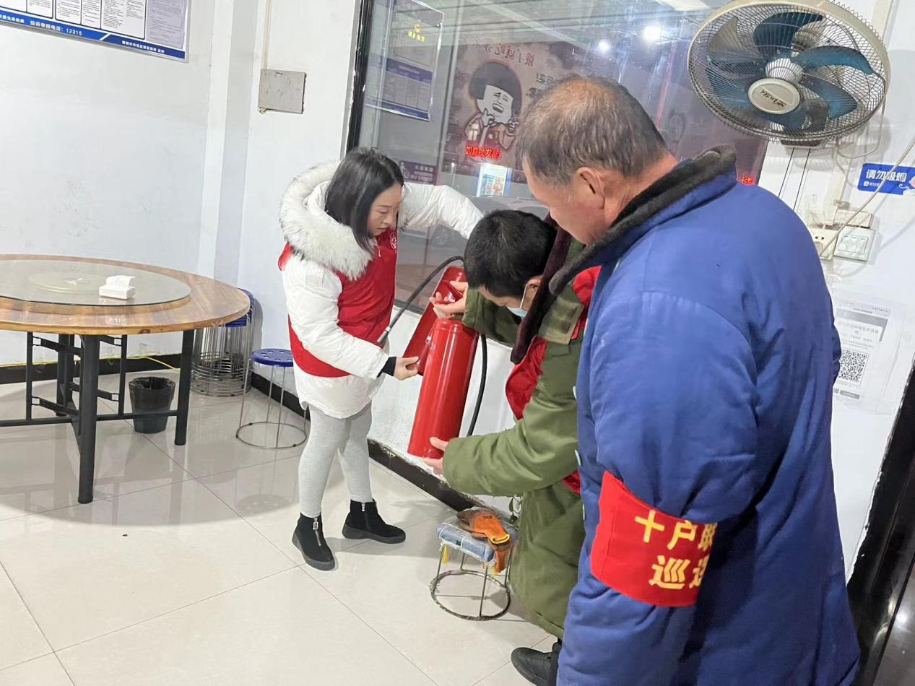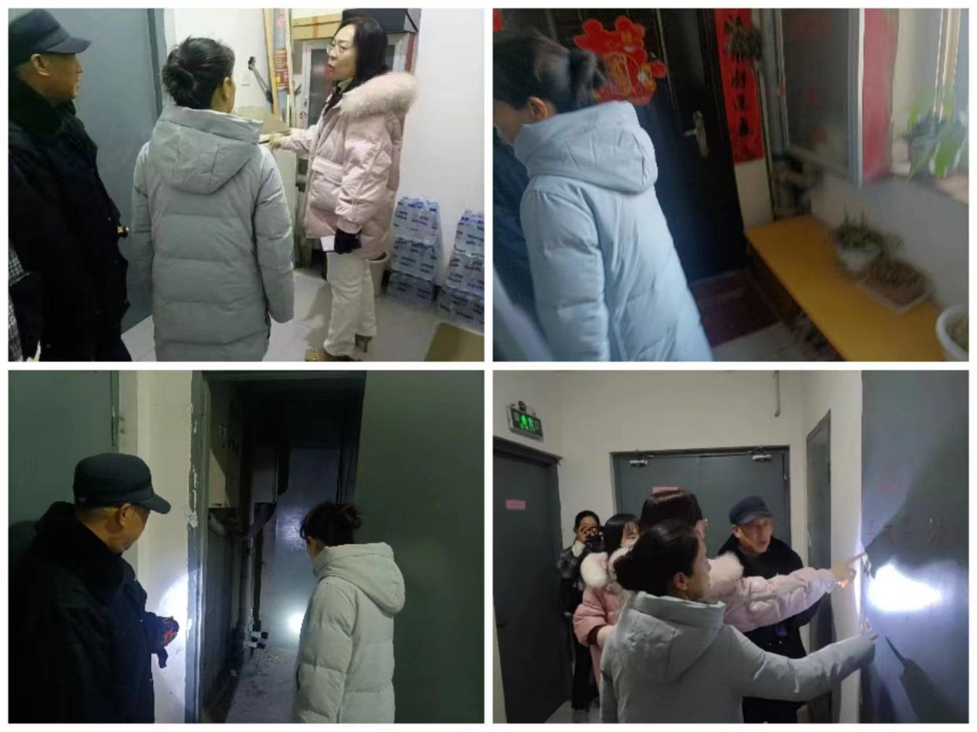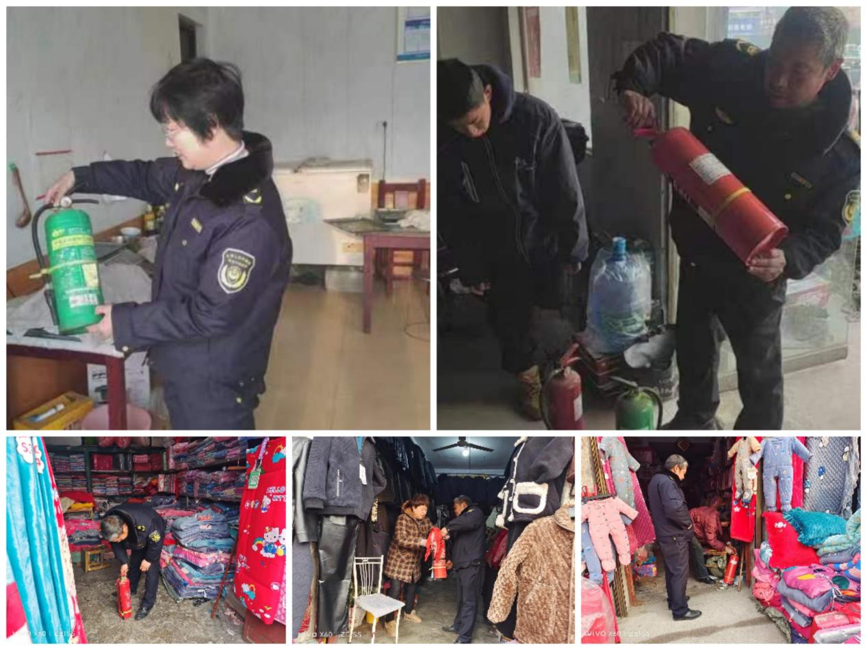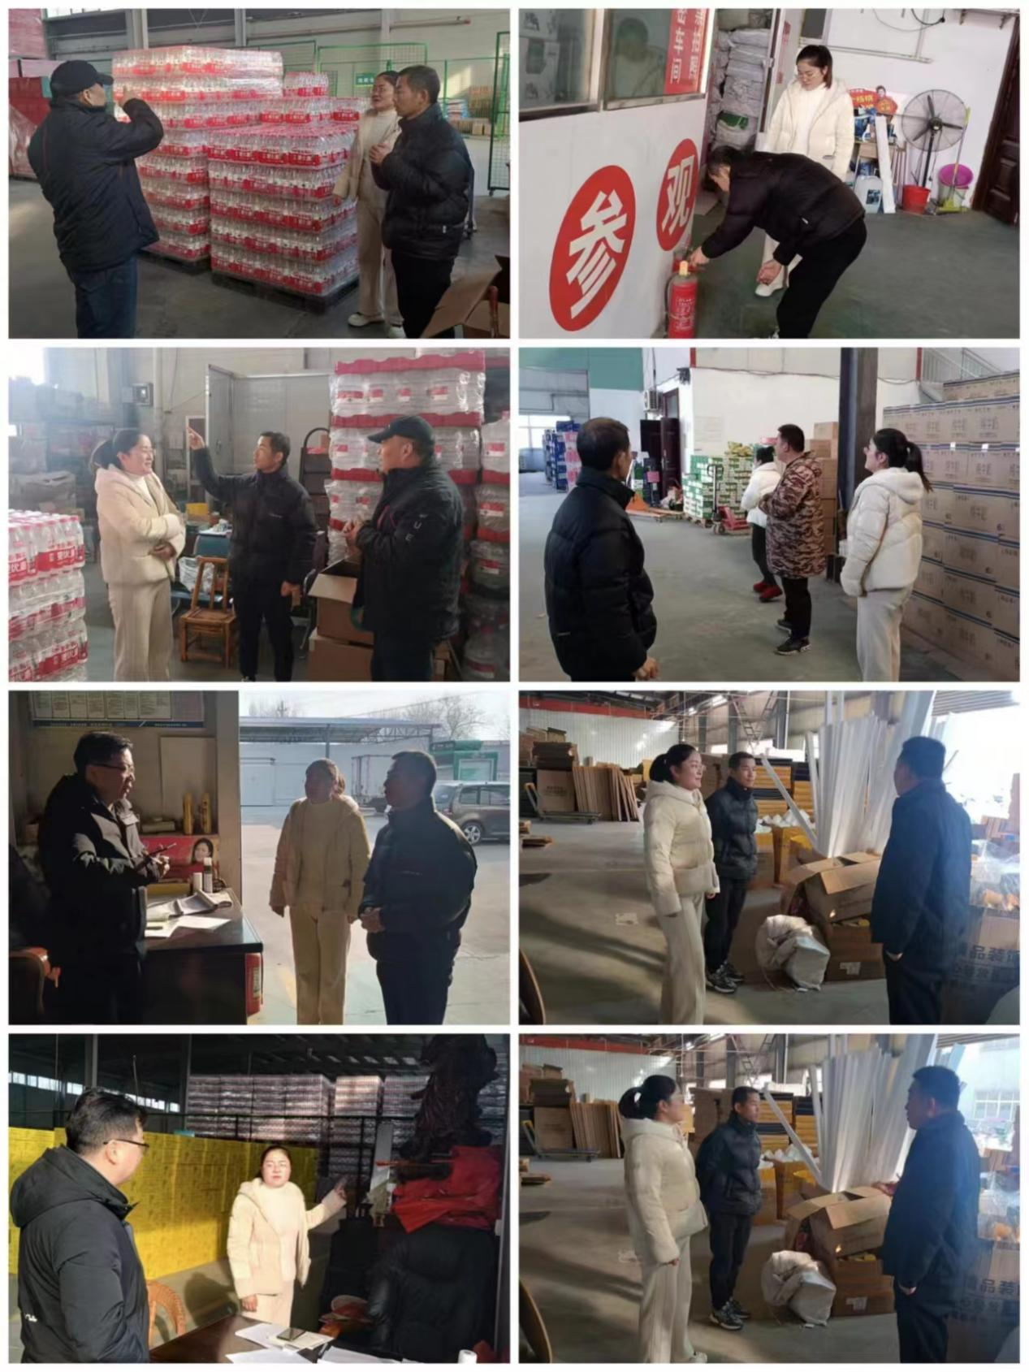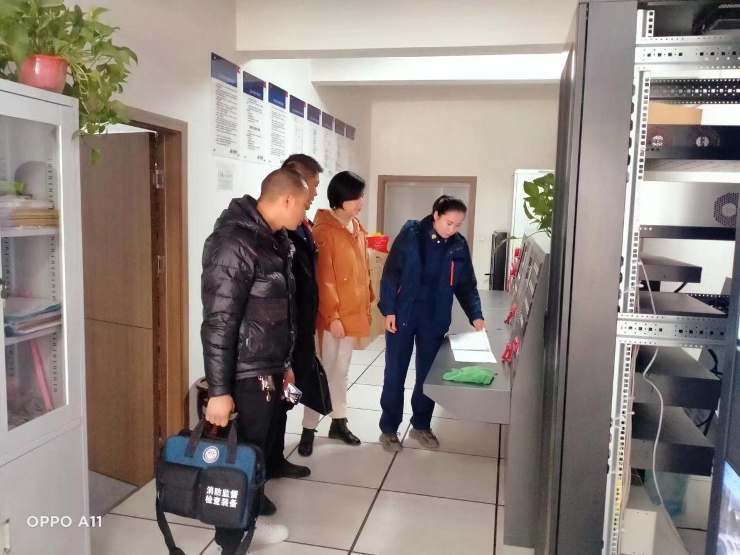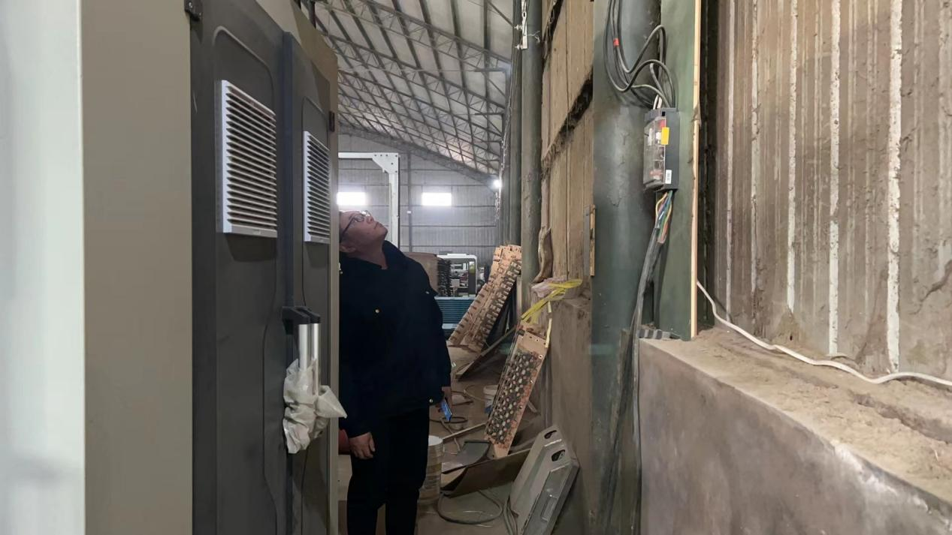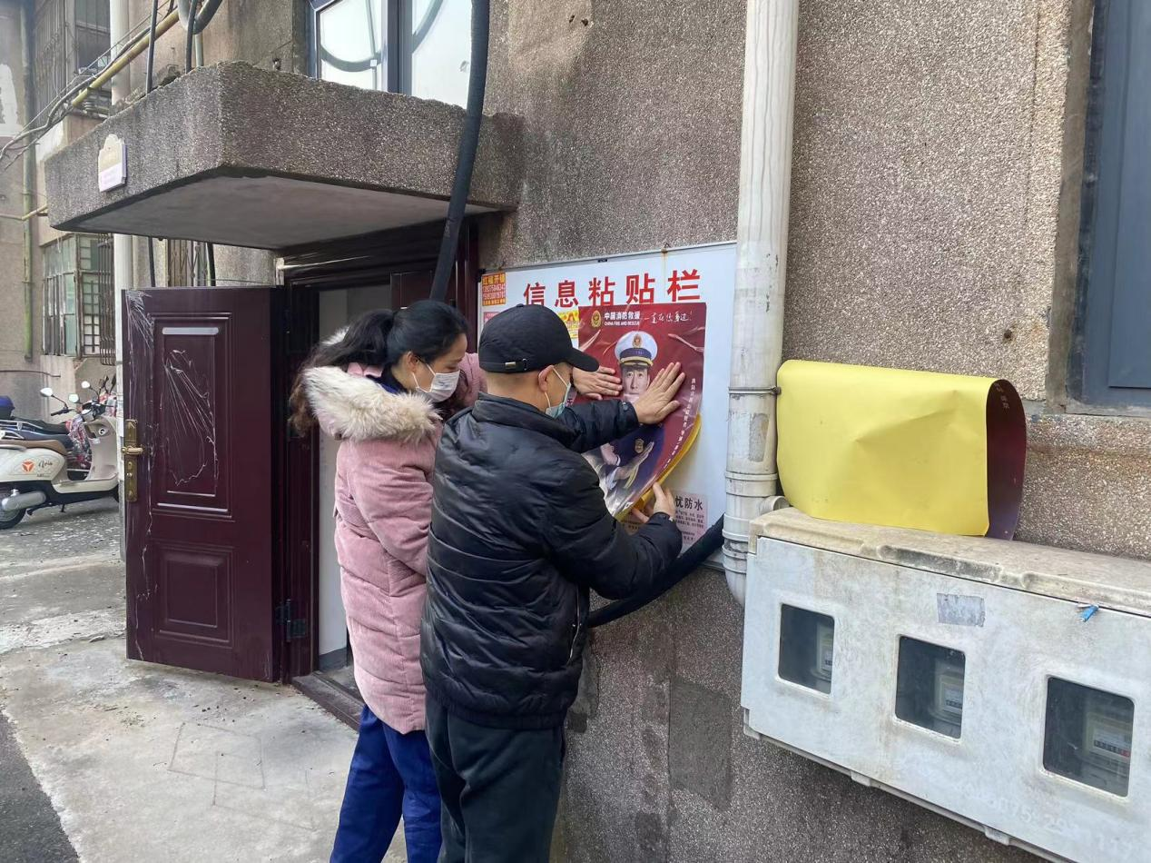

1月9日，各乡镇街道对辖区沿街门店、自建房、老旧小区、商超、餐饮等行业开展消防安全、食品安全隐患宣传排查工作。按照“六查一打”专项整治实施方案要求，重点对用气、用电、消防设施、安防措施等开展深入排查，并查看餐饮行业服务制度管理落实情况，强化食品安全主体责任，严防安全事故发生；持续开展企业安全生产排查工作，针对检查中发现的问题，详细登记到问题台账中，并当场下达整改通知书，要求企业相关责任人限期进行整改，坚决守牢安全底线，防范安全生产事故发生。